Dílenská praxe
A4 | Snímač čárového kódu
Hartan Vojtěch |  |  | 1/13 | Známka:
10.10.2017 |  | Datum odevzdání: | 31.10.2017 | Odevzdáno:

Zadání:
Zpracujte program v programovacím jazyce C# simulující provoz jednoduchého výdejního místa místní pobočky knihovny tak, aby obsahoval nejméně tyto funkce:
1) Ke vstupu dat použijte USB snímač čárového kódu (knih i čtenářů).
2) Databázi sledovaných položek (knih, čtenářů a výpůjček) simulujte textovými soubory ve formátu CSV.
3) Vytiskněte jednotlivé seznamy půjčených knih. Tisk simulujte zápisem do textového souboru.
4) Umožněte vytisknout souhrnné přehledy pohybu knih a čtenářů výdejním místem, a to jak po knihách, tak i po čtenářích. Tisk simulujte zápisem do textového souboru.
Vývojový diagram:
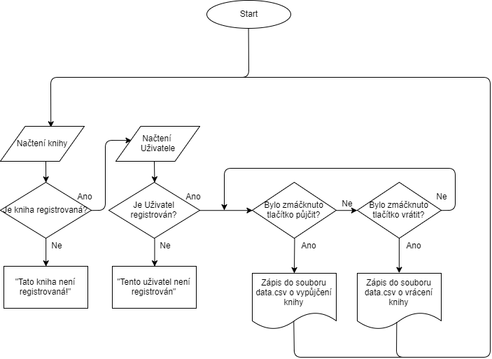

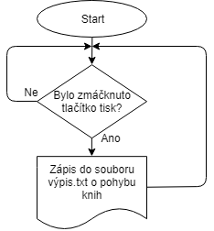
Postup:
- Připojení čtečky k PC
- Nastavení čtečky na „Univerzální jazyk“
- Vytvoření programu v jazyce C#
- Vytvoření .csv souborů.
- Uložení do kniha a jmeno.csv ID uživatelů a knih.
Výpis programu:
Viz příloha.
Komentář k programu:
List<string> zakaznikl = new List<string>(); //list ID zákazníků
List<string> zakaznikl1 = new List<string>(); //list jmen zákazníků
List<string> knihyl = new List<string>(); //list čísel knih
List<string> knihyl1 = new List<string>(); //list jmen knih
List<string> vypknihl = new List<string>(); //list ID knih z půjčení
List<string> vypvrac = new List<string>(); //list stavů z půjčení
List<string> vypzakaznikl = new List<string>(); //list ID zákazníků z půjčení

- Využití listů – pro lepší manipulaci s daty.

Uživatelské prostředí:
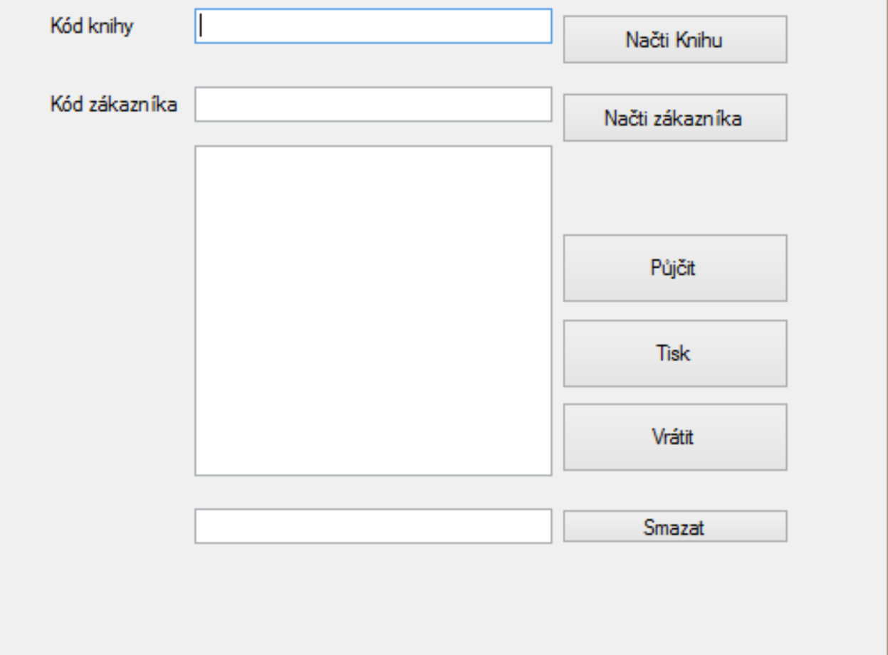

Závěr:
Samotné používání čtečky čárových kódů je jednoduché. Musí se dávat pozor na použití „univerzálního jazyka“ jelikož je defaultně nastavená jinak a nepsala by kódy správně, to by mělo za vinu nefungování programu. Pozor se musí také dávat při psaní cesty k souborům .csv, jelikož každý uživatel má soubory uložené jinde. Program jsem psal na přesně dané zadání a přidané informace, to znamená, že funguje pouze na předem daných 8 knih a 8 uživatelů. Nedokázal jsem vyřešit přidání dalších uživatelů a dalších knih, pravděpodobně bych na to potřeboval více času. Zkoušel jsem vytvořit podmínku, abych si nemohl, za předpokladu pouze jedné knihy v knihovně, vypůjčit jednu knihu dvakrát. Při vypůjčení se mi to pomocí checkboxů podařilo, problém nastal při vracení. Takže jsem to nakonec do programu neimplementoval. Avšak jsem to přiložil jako komentář. V zadání není jasně definováno, jestli onu knihu mohu půjčovat několikrát – zda je v knihovně vícekrát.
Přílohy:
- kód programu (7 stran)
- Čárové kódy (1 strana)

using System;
using System.Collections.Generic;
using System.ComponentModel;
using System.Data;
using System.Drawing;
using System.Linq;
using System.Text;
using System.Threading.Tasks;
using System.Windows.Forms;
using System.IO;

namespace ctecka_kodu
{
public partial class Form1 : Form
{
public Form1()
{
InitializeComponent();
}

string zakaznik; //proměnná pro načítání z textboxu - ID zákazníka
string kniha;//proměnná pro načítání z textboxu - ID knihy
string stav;
int b;
int c;
int podminka;
int stavx;// zda je půjčeno = "1" nebo vráceno = "0"
string pomoc,pomoc1; //pomocná proměnná

List<string> zakaznikl = new List<string>(); //list ID zákazníků
List<string> zakaznikl1 = new List<string>(); //list jmen zákazníků
List<string> knihyl = new List<string>(); //list čísel knih
List<string> knihyl1 = new List<string>(); //list jmen knih
List<string> vypknihl = new List<string>(); //list ID knih z půjčení
List<string> vypvrac = new List<string>(); //list stavů z půjčení
List<string> vypzakaznikl = new List<string>(); //list ID zákazníků z půjčení

private void label1_Click(object sender, EventArgs e)
{

}

private void btnkniha_Click(object sender, EventArgs e) //do proměnné kniha se ukládá text z textboxu
{
pomoc = tb1.Text;
if (pomoc.Contains("6273840263")) kniha = pomoc; //aby se nemohla zadat "neregistrovaná" kniha
else if (pomoc.Contains("1528940372")) kniha = pomoc;
else if (pomoc.Contains("826152849")) kniha = pomoc;
else if (pomoc.Contains("3127382937")) kniha = pomoc;
else if (pomoc.Contains("6273615362")) kniha = pomoc;
else if (pomoc.Contains("1264736485")) kniha = pomoc;
else if (pomoc.Contains("6374836271")) kniha = pomoc;
else if (pomoc.Contains("1284939927")) kniha = pomoc;
else { MessageBox.Show("Tato kniha není registrovaná"); }

tbvyp.Text = kniha;

}
private void btnpujcit_Click(object sender, EventArgs e)
{

using (var nacitani = new StreamReader(@"C: \Users\vhart_000\Desktop\skener\data\kniha.csv"))//načtení položek z .csv do listů
{
while (!nacitani.EndOfStream)
{
var line = nacitani.ReadLine();
var values = line.Split(';');
knihyl1.Add(values[1]);
knihyl.Add(values[0]);

}
}

for (podminka = 0; podminka < 8; podminka++) //podle čísla se přiděluje kniha
{
if (kniha == knihyl[podminka])
{
b = podminka;
}

}
using (var nacitani1 = new StreamReader(@"C: \Users\vhart_000\Desktop\skener\data\jmeno.csv"))//funkce pro načtení jednotlivých položek z .csv do listů pro další práci
{

while (!nacitani1.EndOfStream)
{
var line = nacitani1.ReadLine();
var values = line.Split(';');
zakaznikl1.Add(values[1]);
zakaznikl.Add(values[0]);

}
}
for (podminka = 0; podminka < 8; podminka++) //podle čísla se přiděluje jméno
{
if (zakaznik == zakaznikl[podminka])
{
c = podminka;
}
/*

if (pomoc.Contains("6273840263"))
{

if (checkBox1.Checked == true)
{ MessageBox.Show("Kniha je již půjčená"); }
else
{
tb3.AppendText(knihyl1[b] + " - " + zakaznikl1[c] + ": Půjčeno"); //do textboxu se vypisuje stav
string zapisdatabase1 = ("1;" + knihyl[b] + ";" + zakaznikl[c] + "\r\n");
File.AppendAllText(@"C: \Users\vhart_000\Desktop\skener\data\data.csv", zapisdatabase1.ToString());
checkBox1.Checked = true;
}

}

else if (pomoc.Contains("1528940372"))
{ if (checkBox2.Checked == true)
{ MessageBox.Show("Kniha je již půjčená"); }

else
{

tb3.AppendText(knihyl1[b] + " - " + zakaznikl1[c] + ": Půjčeno"); //do textboxu se vypisuje stav
string zapisdatabase1 = ("1;" + knihyl[b] + ";" + zakaznikl[c] + "\r\n");
File.AppendAllText(@"C: \Users\vhart_000\Desktop\skener\data\data.csv", zapisdatabase1.ToString());
checkBox2.Checked = true;
}

}
else if (pomoc.Contains("826152849"))
{ if (checkBox3.Checked == true)
{ MessageBox.Show("Kniha je již půjčená"); }

else
{
tb3.AppendText(knihyl1[b] + " - " + zakaznikl1[c] + ": Půjčeno"); //do textboxu se vypisuje stav
string zapisdatabase1 = ("1;" + knihyl[b] + ";" + zakaznikl[c] + "\r\n");
File.AppendAllText(@"C: \Users\vhart_000\Desktop\skener\data\data.csv", zapisdatabase1.ToString());
checkBox3.Checked = true;
} }
else if (pomoc.Contains("3127382937"))
{
if (checkBox4.Checked == true)
{ MessageBox.Show("Kniha je již půjčená"); }
else {
tb3.AppendText(knihyl1[b] + " - " + zakaznikl1[c] + ": Půjčeno"); //do textboxu se vypisuje stav
string zapisdatabase1 = ("1;" + knihyl[b] + ";" + zakaznikl[c] + "\r\n");
File.AppendAllText(@"C: \Users\vhart_000\Desktop\skener\data\data.csv", zapisdatabase1.ToString());
checkBox4.Checked = true;

}
}
else if (pomoc.Contains("6273615362"))
{

if (checkBox5.Checked == true)
{ MessageBox.Show("Kniha je již půjčená"); }
else {
tb3.AppendText(knihyl1[b] + " - " + zakaznikl1[c] + ": Půjčeno"); //do textboxu se vypisuje stav
string zapisdatabase1 = ("1;" + knihyl[b] + ";" + zakaznikl[c] + "\r\n");
File.AppendAllText(@"C: \Users\vhart_000\Desktop\skener\data\data.csv", zapisdatabase1.ToString());
checkBox5.Checked = true;
}

}
else if (pomoc.Contains("1264736485")) {

if (checkBox6.Checked == true)
{ MessageBox.Show("Kniha je již půjčená"); }

else
{
tb3.AppendText(knihyl1[b] + " - " + zakaznikl1[c] + ": Půjčeno"); //do textboxu se vypisuje stav
string zapisdatabase1 = ("1;" + knihyl[b] + ";" + zakaznikl[c] + "\r\n");
File.AppendAllText(@"C: \Users\vhart_000\Desktop\skener\data\data.csv", zapisdatabase1.ToString());
checkBox6.Checked = true;
}

}
else if (pomoc.Contains("6374836271"))
{

if (checkBox7.Checked == true)
{ MessageBox.Show("Kniha je již půjčená"); }

else {
tb3.AppendText(knihyl1[b] + " - " + zakaznikl1[c] + ": Půjčeno"); //do textboxu se vypisuje stav
string zapisdatabase1 = ("1;" + knihyl[b] + ";" + zakaznikl[c] + "\r\n");
File.AppendAllText(@"C: \Users\vhart_000\Desktop\skener\data\data.csv", zapisdatabase1.ToString());
checkBox7.Checked = true;
} }
else if (pomoc.Contains("1284939927"))
{
if (checkBox8.Checked == true)
{ MessageBox.Show("Kniha je již půjčená"); }
else {
tb3.AppendText(knihyl1[b] + " - " + zakaznikl1[c] + ": Půjčeno"); //do textboxu se vypisuje stav
string zapisdatabase1 = ("1;" + knihyl[b] + ";" + zakaznikl[c] + "\r\n");
File.AppendAllText(@"C: \Users\vhart_000\Desktop\skener\data\data.csv", zapisdatabase1.ToString());
checkBox8.Checked = true;
}

}
*/
// zde mám zakomentovanou část programu, která je funkční, funguje jako prevence před půjčením jedné a té samé knihy opětovně, bohužel ji nemohu použít, protože se mi nepodařilo zprovoznit uncheck pro vrácení

tb3.AppendText(knihyl1[b] + " - " + zakaznikl1[c] + ": Půjčeno"); //do textboxu se vypisuje stav
string zapisdatabase = ("1;" + knihyl[b] + ";" + zakaznikl[c] + "\r\n");
File.AppendAllText(@"C: \Users\vhart_000\Desktop\skener\data\data.csv", zapisdatabase.ToString()); //do csv se zapisuje půjčení

tb1.Clear();
tb2.Clear();

}
private void btntisk_Click(object sender, EventArgs e)
{
stavx = 0;
File.WriteAllText(@"C: \Users\vhart_000\Desktop\skener\data\vypis.txt", "");
using (var nacitani2 = new StreamReader(@"C: \Users\vhart_000\Desktop\skener\data\data.csv"))//načtení položek z .csv do listů
{
while (!nacitani2.EndOfStream)
{
var line = nacitani2.ReadLine();
var values = line.Split(';');
vypvrac.Add(values[0]);
vypzakaznikl.Add(values[2]);
vypknihl.Add(values[1]);

stavx++;
}
using (var nacitani = new StreamReader(@"C: \Users\vhart_000\Desktop\skener\data\kniha.csv"))//načtení položek z .csv do listů
{
while (!nacitani.EndOfStream)
{
var line = nacitani.ReadLine();
var values = line.Split(';');
knihyl1.Add(values[1]);
knihyl.Add(values[0]);

}
} using (var nacitani1 = new StreamReader(@"C: \Users\vhart_000\Desktop\skener\data\jmeno.csv"))//načtení položek z .csv do listů
{

while (!nacitani1.EndOfStream)
{
var line = nacitani1.ReadLine();
var values = line.Split(';');
zakaznikl1.Add(values[1]);
zakaznikl.Add(values[0]);

}
}

while (stavx > 0)
{
for (podminka = 0; podminka < 8; podminka++) //podle čísla se přiděluje jméno
{
if (vypzakaznikl[stavx - 1] == zakaznikl[podminka])
{
c = podminka;
}
}
for (podminka = 0; podminka < 8; podminka++) //podle čísla se přiděluje kniha
{
if (vypknihl[stavx - 1] == knihyl[podminka])
{
b = podminka; }
}

if (vypvrac[stavx - 1] == "1") stav = "Půjčeno";

else stav = "Vráceno";

string tisktxt = (knihyl1[b] + "-" + zakaznikl1[c] +";"+ stav+ "\r\n");
File.AppendAllText(@"C: \Users\vhart_000\Desktop\skener\data\vypis.txt", tisktxt.ToString()); //tisk do .txt
stavx--;
}

}

} private void btnvratit_Click(object sender, EventArgs e)
{
using (var nacitani = new StreamReader(@"C: \Users\vhart_000\Desktop\skener\data\kniha.csv")) //načtení všech položek z csv
{
while (!nacitani.EndOfStream)
{
var line = nacitani.ReadLine();
var values = line.Split(';');

knihyl.Add(values[0]);
knihyl1.Add(values[1]);
}
}

for (podminka = 0; podminka < 8; podminka++) //podle čísla se přiděluje kniha
{
if (kniha == knihyl[podminka])
{
b = podminka;
}
} using (var nacitani1 = new StreamReader(@"C: \Users\vhart_000\Desktop\skener\data\jmeno.csv"))//načtení všech položek z csv
{

while (!nacitani1.EndOfStream)
{
var line = nacitani1.ReadLine();
var values = line.Split(';');

zakaznikl.Add(values[0]);
zakaznikl1.Add(values[1]);
}
}

for (podminka = 0; podminka < 8; podminka++) //podle ID se přiděluje jméno
{
if (zakaznik == zakaznikl[podminka])
{
c = podminka;
}
} tb3.AppendText(knihyl1[b] + " - " + zakaznikl1[c] + ":Vráceno"); //do textboxu se vypisuje stav

string dodatabase = ("0;" + knihyl[b] +";"+ zakaznikl[c]+ "\r\n");
File.AppendAllText(@"C: \Users\vhart_000\Desktop\skener\data\data.csv", dodatabase.ToString()); //do csv se zapisuje vrácení

}

private void btnzakaznik_Click(object sender, EventArgs e) //načtení do proměnné zakaznik text z textboxu
{

pomoc1 = tb2.Text;
if (pomoc1.Contains("UID")) zakaznik = pomoc1; //aby se nemohl zadat "neregistrovaný" zákazník

else { MessageBox.Show("Tento zákazník není registrován"); }

tbvyp.Text = zakaznik;

}

private void button1_Click(object sender, EventArgs e) //vymazání textboxu
{
tb3.Clear();
}
}
}

